**数据库无损连接的判断方法**

**算法：**ρ={R1<U1,F1>,R2<U2,F2>,...,Rk<Uk,Fk>}是关系模式R<U,F>的一个分解，U={A1,A2,...,An}，F={FD1,FD2,...,FDp}，并设F是一个最小依赖集，记FDi为Xi→Alj，其步骤如下：

① 建立一张n列k行的表，每一列对应一个属性，每一行对应分解中的一个关系模式。若属性AjUi，则在j列i行上真上aj，否则填上bij；

② 对于每一个FDi做如下操作：找到Xi所对应的列中具有相同符号的那些行。考察这些行中li列的元素，若其中有aj，则全部改为aj，否则全部改为bmli，m是这些行的行号最小值。

如果在某次更改后，有一行成为：a1,a2,...,an，则算法终止。且分解ρ具有无损连接性，否则不具有无损连接性。

对F中p个FD逐一进行一次这样的处理，称为对F的一次扫描。

③ 比较扫描前后，表有无变化，如有变化，则返回第步，否则算法终止。如果发生循环，那么前次扫描至少应使该表减少一个符号，表中符号有限，因此，循环必然终止。

举例1：已知R<U,F>，U={A,B,C}，F={A→B}，如下的两个分解：

① ρ1={AB,BC}

② ρ2={AB,AC}

判断这两个分解是否具有无损连接性。

解：用无损连接的定理来解。

**方法一**：

因为AB∩BC=B，AB-BC=A，BC-AB=C

所以B→AF+，B→CF+

故ρ1是有损连接。

**方法二**：

因为AB∩AC=A，AB-AC=B，AC-AB=C

所以A→BF+，A→CF+

故ρ2是无损连接。

举例2：已知R<U,F>，U={A,B,C,D,E}，F={A→C,B→C,C→D,DE→C,CE→A}，R的一个分解为R1(AD)，R2(AB)，R3(BE)，R4(CDE)，R5(AE)，判断这个分解是否具有无损连接性。

解：用判断无损连接的算法来解。

① 构造一个初始的二维表，若“属性”属于“模式”中的属性，则填aj，否则填bij。

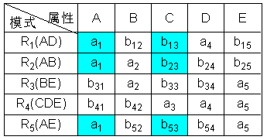

② 根据A→C，对上表进行处理，由于属性列A上第1、2、5行相同均为a1，所以将属性列C上的b13、b23、b53改为同一个符号b13（取行号最小值）。(有A的相对就的行改)相同的改成一样的

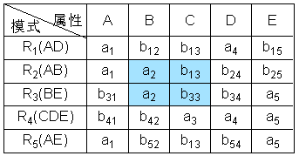

③ 根据B→C，对上表进行处理，由于属性列B上第2、3行相同均为a2，所以将属性列C上的b13、b33改为同一个符号b13（取行号最小值）。

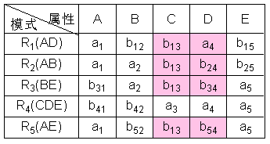

④ 根据C→D，对上表进行处理，由于属性列C上第1、2、3、5行相同均为b13，所以将属性列D上的值均改为同一个符号a4。（因为C也依赖于A ，B）

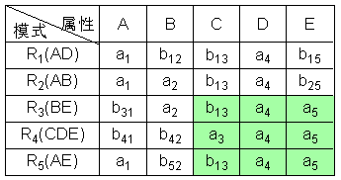

⑤ 根据DE→C，对上表进行处理，由于属性列DE上第3、4、5行相同均为a4a5，所以将属性列C上的值均改为同一个符号a3。

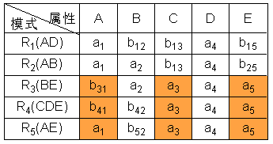

⑥ 根据CE→A，对上表进行处理，由于属性列CE上第3、4、5行相同均为a3a5，所以将属性列A上的值均改为同一个符号a1。

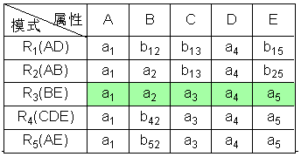

⑦ 通过上述的修改，使第三行成为a1a2a3a4a5，则算法终止。且分解具有无损连接性。